
contrôle de français

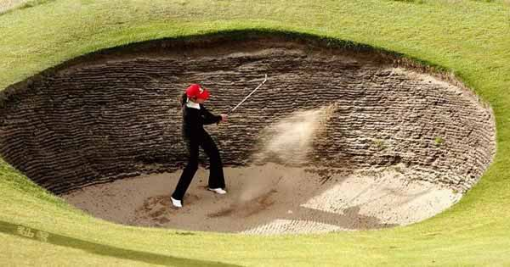

prénom.............................................

résultat.......................sur 100%

Bonne chance!!! (sg)
LES PRONOMS POSSESSIFS 22

 | travaux | mpl | mina arbeten |  |  | profession | f | mitt yrke
 | tableau | m | hennes tavla |  |  | profession | f | ditt yrke
 | métier | m | ert yrke |  |  | formations | fpl | hans utbildningar
 | peintures | fpl | dina målningar |  |  | diplôme | m | vårt diplom
 | professions | fpl | era yrken |  |  | école | f | er skola
 | études | fpl | mina studier |  |  | travail | m | ditt arbete
 | profession | f | hans yrke |  |  | formation | f | deras utbildning
 | formation | f | min utbildning |  |  | métiers | mpl | deras yrken
 | écoles | fpl | våra skolor |  |  | diplômes | mpl | hennes diplom
 | métiers | mpl | våra yrken |  |  | travail | m | mitt arbete
 | sculpture | f | er skulptur |  |  | métier | m | vårt yrke
 | peinture | f | vår målning |  |  | tableau | m | din tavla
 | tableau | m | min tavla |  |  | diplôme | m | deras diplom

DIALOGUES IMPORTANTS 2a

avoir i presens |  |  | être i presens
j’ |  |  | je
tu |  |  | tu
il |  |  | il
elle |  |  | elle
nous |  |  | nous
vous |  |  | vous
ils |  |  | ils

arm | rygg
fot | öra
huvud | hals
mage | tand
hjärta | ben

det gör ont
finns det ett apotek i närheten?
har du huvudvärkstabletter?
jag har ont i halsen
de har ont i ryggen
har du inte ont i benet?
jag är yr (“jag har huvudet som snurrar”)
jag, jag har inte ont i magen
han har ont i armen
jag har svindel
var har du ont?
hon har mycket ont i hjärtat (dvs mår illa)
har du ont i ögonen?
jag har ofta ont i foten
nej, jag har inte ont i ryggen
jag har ont i tänderna
vi har ont i huvudet
ja, jag har mycket ont i magen
jag är i full form
är du sjuk?
nej, jag är inte sjuk
var har ni ont?
har du ont i ryggen också?
han har alltid ont någonstans
har du mediciner?
men du har ont i magen?
har du inte ont i magen?

nchou C; chapitres 1-4 ; version 6

nät, internet
om
anka
vilken, vilket
Antillerna, Västindien
vacker
varje kväll
sträng
aldrig i livet
pågå, hålla i sig
säg mig, hör du
du skriver
huvudstad
häst
är förberedda
upprepa
får du ?
skolka, torka
frimärke
botten, värdelös
djur
vad har vi
Finland
ord
snabbt
stall
samla
du har förändrats
tystnad
land
e-post
brorsa, syrra
du känner till
jag kan, jag vet
inte än
bärbar
spela basket
verka
är vässade
röd(hårig)
ingen aning
känna till
vi vill
efter
det spelar ingen roll
glömma
hår
jag skulle vilja
surfa
ingen
här : får jag, kan jag ?
varje dag
det är rena döden
vingård
reklam
kan ni
hemma
något
vi kallar honom
avsky
hjälpa
vindruva
ren
(allt) kortare och kortare
vad bra
sover
våga
är iordninggjorda
fulare och fulare
vänta!
krig
betyg
piratkopiera
internetkafé
i klassrummet
spegel
via, med hjälp av
flicka, dotter
gris
Norge
brevvän
ishockey
återse
gå på toaletten
till och med
hem till mina föräldrar
ung. skolår 8
kalkon
höna
köra
berätta för mig
brevväxla
är det så att (inleder frågor)
äldre än jag
vilken, vilket
ung. högstadium
vilken, vilket
hemsida, webbsida
då och då
nöjd
på helgerna
hon tittar på honom
vilken ålder som helst
spela gitarr
schema
region, trakt
traktor
titta sig
pennfodral
pärm
gå om ett skolår
gås
skriv till mig
drömma
leende
invånare
biologi
förändra
då så, alltså
lektion
rasism
vi känner oss
redan
gör henne rasande
verka, se ut
skriv till oss
här : tandställning
alla
börja
framför allt
svara oss
skapa
redan
tjej
förhör
telefonkort
med honom
på lördagseftermiddagarna
åsna
hon är inte längre där
idiotisk
hemma hos dig
sluta
förvånande
vilken tur, lyckans ost !
se till att, gör
usch! vad dödtrist!
by
mun
brev
ungdomsförbund
främmande språk
hon lär vara mycket bra
leende
brevlåda
läsa
resa
i slutet av
eftersom
vad är det med dig ?
nätet
toppen, fantastisk
mot
hejsan !
vi skall studera
framför allt
så där, ungefär
samla in
vi har tur
lag
ny
början
väster om
jag skickar dig
internatselev, som bor på skolan
landet
man måste gå
vet du, kan du
i kväll
hemma
komma fram
skicka
spränga
klassföreståndare
öppna ! slå upp !
det är inte sant !
stava till
ibland
färdig, klar
i åratal
stark
jag förstår
utan
österut
lovet är slut
rolig
lantbrukare
vinskörd
cirka
han ser idiotisk ut
det är toppen!
annan, annat
chatta
hördu !
jag ska, jag går
rektor
fri, ledig
vykort
hon ler
lovet, semestern
inte längre
äntligen
sätt er ner !
kalv
hård, jobbig
straffad
sedan, därefter
skolstarten, terminens början
söka, leta
skolväska
bondgård
ta hand om
verka, tyckas
ägg
där borta
lite
dator
nära, i närheten
följande

HEURE 36

16.22
19.45
15.30
18.55
22.20
14.15
19.40
17.10
21.50
18.30

tomber=ramla, falla i presens
je
tu
il
nous
vous
ils

JOURS, MOIS, CHIFFRES, TEMPS
måndag
tisdag
onsdag
torsdag
fredag
lördag
söndag
11
12
13
14
15
20
48
68
83
30
55
74
95
januari
februari
mars
april
maj
juni
juli
augusti
september
oktober
november
december
Det regnar
Det är vackert väder.
Vad är det för väder?
Det blåser.
Det snöar.
Det är varmt.
Det är dåligt väder.
Det är kallt.
Det är grått.
Det är soligt.

AU RESTAURANT 2

Godkväll!
Godkväll! Vi skulle vilja äta middag.
Javisst. Ute eller inne?
Ute tack.
Här är matsedeln. Vad önskas?
Till förrätt tar jag gåslever.
Och jag tar sniglar.
Och till varmrätt?
Jag skulle vilja ha fisk.
Samma sak för mig.
Och vad vill ni dricka?
En kåla och en sprite. Kan vi få en tillbringare vatten också?
Självklart. Och till efterrätt?
Vad finns det?
Vi har ”flytande ö”, brylépudding och jordgubbspaj.
Vi tar en jordgubbspaj tack.
Vill ni ha ostbricka?
Nej tack.
Smakade det bra?
Det var mycket gott. Kan vi få notan?
Tack så mycket och hej då.
Tack och hej då.
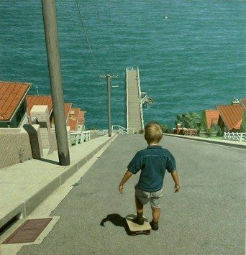

AU RESTAURANT 3

Hejsan! Jag skulle vilja äta lunch.
Javisst. Hur många personer?
Jag är ensam. Kan jag få matsedeln?
Jaha, har ni bestämt er?
Ja, jag tar 11 euromenyn.
Vad vill ni ha till förrätt?
Jag tar en råkosttallrik men utan dressing tack.
Och till varmrätt?
Jag skulle vilja ha kyckling.
Med grönsaker eller pommes-frites?
Med grönsaker tack.
Vill ni ha ostbricka?
Ja tack.
Och till efterrätt?
Vad är en ”charlotte”?
Det är en slags kaka med jordgubbskräm.
Det tar jag.
Och vad vill ni dricka?
En flaska mineralvatten.
Med eller utan kolsyra?
Utan kolsyra tack.
Har ni ätit klart?
Ja tack, det var mycket gott. Kan jag få notan tack.
Varsågod och trevlig eftermiddag!
Tack så mycket och tack detsamma.
